Recommandation UIT-R BT.2073-2
(01/2022)
Utilisation du codage vidéo à grande efficacité pour les applications de la radiodiffusion télévisuelle ultra-haute définition et de la radiodiffusion
télévisuelle haute définition

Série BT
Service de radiodiffusion télévisuelle

Avant-propos
Le rôle du Secteur des radiocommunications est d'assurer l'utilisation rationnelle, équitable, efficace et économique du spectre radioélectrique par tous les services de radiocommunication, y compris les services par satellite, et de procéder à des études pour toutes les gammes de fréquences, à partir desquelles les Recommandations seront élaborées et adoptées.
Les fonctions réglementaires et politiques du Secteur des radiocommunications sont remplies par les Conférences mondiales et régionales des radiocommunications et par les Assemblées des radiocommunications assistées par les Commissions d'études.

Politique en matière de droits de propriété intellectuelle (IPR)
La politique de l'UIT-R en matière de droits de propriété intellectuelle est décrite dans la «Politique commune de l'UIT-T, l'UIT-R, l'ISO et la CEI en matière de brevets», dont il est question dans la Résolution UIT-R 1. Les formulaires que les titulaires de brevets doivent utiliser pour soumettre les déclarations de brevet et d'octroi de licence sont accessibles à l'adresse http://www.itu.int/ITU-R/go/patents/fr, où l'on trouvera également les Lignes directrices pour la mise en œuvre de la politique commune en matière de brevets de l'UIT-T, l'UIT-R, l'ISO et la CEI et la base de données en matière de brevets de l'UIT-R.

Séries des Recommandations UIT-R
(Également disponible en ligne: http://www.itu.int/publ/R-REC/fr)
Séries | Titre
BO | Diffusion par satellite
BR | Enregistrement pour la production, l'archivage et la diffusion; films pour la télévision
BS | Service de radiodiffusion sonore
BT | Service de radiodiffusion télévisuelle
F | Service fixe
M | Services mobile, de radiorepérage et d'amateur y compris les services par satellite associés
P | Propagation des ondes radioélectriques
RA | Radio astronomie
RS | Systèmes de télédétection
S | Service fixe par satellite
SA | Applications spatiales et météorologie
SF | Partage des fréquences et coordination entre les systèmes du service fixe par satellite et du service fixe
SM | Gestion du spectre
SNG | Reportage d'actualités par satellite
TF | Émissions de fréquences étalon et de signaux horaires
V | Vocabulaire et sujets associés

Note: Cette Recommandation UIT-R a été approuvée en anglais aux termes de la procédure détaillée dans la
Résolution UIT-R 1.

Publication électronique
Genève, 2022
© UIT 2022
Tous droits réservés. Aucune partie de cette publication ne peut être reproduite, par quelque procédé que ce soit, sans l'accord écrit préalable de l'UIT.

RECOMMANDATION UIT-R BT.2073-2
Utilisation du codage vidéo à grande efficacité pour les applications de la radiodiffusion télévisuelle ultra-haute définition et de la
radiodiffusion télévisuelle haute définition
(Question UIT-R 12-3/6)
(2015-2020-2022)
Domaine d'application
La présente Recommandation définit l'utilisation de la norme de codage vidéo à grande efficacité (HEVC) – Recommandation UIT-T H.265 | ISO/CEI 23008-2 – pour la radiodiffusion télévisuelle ultra-haute définition (TVUHD), la radiodiffusion télévisuelle haute définition (TVHD) et la télévision à grande plage dynamique (TV-HDR).
Mots clés
TVUHD, TV-HDR, TVHD, codage en sous-couches, codage parallèle, sous-flux binaire
L'Assemblée des radiocommunications de l'UIT,
considérant
a) qu'il est souhaitable, pour certaines applications, de transporter des programmes de TVUHD, de TV-HDR et de TVHD à des débits binaires fortement réduits avec une dégradation de la qualité la moins visible possible;
b) que la Recommandation UIT-R BT.2020 définit les paramètres d'une famille de formats vidéo de TVUHD;
c) que la Recommandation UIT-R BT.2100 définit les paramètres des formats vidéo de TV-HDR;
d) que la Recommandation UIT-R BT.709 définit les paramètres d'une famille de formats vidéo de TVHD;
e) que la Recommandation UIT-T H.265 | ISO/CEI 23008-2 définit la norme de codage vidéo à grande efficacité (HEVC), qui permet d'obtenir des performances en matière de compression nettement meilleures que celles obtenues avec les normes précédentes;
f) que la norme HEVC est de plus en plus adoptée pour diverses applications, en particulier pour la radiodiffusion,
recommande
d'utiliser la norme de codage vidéo à grande efficacité (HEVC) définie dans la Recommandation UIT-T H.265 | ISO/CEI 23008-2, lorsqu'il est nécessaire de transporter ou d'enregistrer des programmes de TVUHD, de TV-HDR et de TVHD à un débit binaire fortement réduit pour la radiodiffusion.
NOTE 1 – L'Annexe 1 indique les paramètres de base pour la radiodiffusion télévisuelle ultra-haute définition, la radiodiffusion télévisuelle haute définition et la télévision à grande plage dynamique utilisant la norme HEVC.
NOTE 2 – L'Annexe 2 décrit un mécanisme à privilégier pour le codage en sous-couches temporelles pour la TVUHD à des fréquences d'image de 120 et de 100 Hz sur la base de la norme HEVC.
NOTE 3 – L'Annexe 3 décrit un mécanisme de codage à privilégier pour la vidéo entrelacée sur la base de la norme HEVC.
NOTE 4 – L'Annexe 4 décrit un mécanisme de codage parallèle à privilégier pour le format 7 680 × 4 320 de TVUHD sur la base de la norme HEVC.
Abréviations
CVS séquence vidéo codée (coded video sequence)
DTS horodate de décodage (decoding time stamp)
GOP groupe d'images (group of pictures)
HDR grande plage dynamique (high dynamic range)
IRAP point d'accès aléatoire intra (intra random access point)
PTS horodate de présentation (presentation time stamp)
SEI informations d'amélioration supplémentaires (supplemental enhancement information)

Annexe 1
Paramètres de base pour les applications de la radiodiffusion télévisuelle ultra-haute définition, de la radiodiffusion télévisuelle haute définition
et de la télévision à grande plage dynamique
utilisant la norme HEVC
La présente Annexe indique les paramètres de base pour les applications de la radiodiffusion TVUHD et TVHD utilisant la norme HEVC.
TABLEAU 1
Paramètres de base pour les émissions de radiodiffusion TVUHD et TVHD
utilisant la norme HEVC⁽¹⁾
Format vidéo |  | Niveau | Profil | Étage | Débit binaire maximal ⁽⁵⁾  (Mbit/s)
Résolution spatiale | Fréquence d'image (Hz)
7 680 × 4 320 | 120 ⁽²⁾, 100 ⁽³⁾ | 6.2 | Principal 10 | Principal | 90-120
 | 60 ⁽²⁾, 50 | 6.1 | Principal 10 | Principal | 80-100
3 840 × 2 160 | 120 ⁽²⁾, 100 ⁽³⁾ | 5.2 | Principal 10 | Principal | 35-50
 | 60 ⁽²⁾, 50 | 5.1 | Principal 10 | Principal | 30-40
TABLEAU 1 (fin)
Format vidéo |  | Niveau | Profil | Étage | Débit binaire maximal ⁽⁵⁾  (Mbit/s)
Résolution spatiale | Fréquence d'image (Hz)
1 920 × 1 080 | 60 ⁽²⁾, 50 | 4.1 | Principal 10 ou Principal | Principal | 10-15
 | 30 ⁽²⁾, 25 (entrelacé) | 4.1 ⁽⁴⁾ | Principal 10 ou Principal | Principal | 10-15
⁽¹⁾ Les paramètres vidéo de la TV-HDR, y compris les couleurs primaires et les caractéristiques de transfert, peuvent être signalés à l'aide des informations d'utilisation de la vidéo (VUI) spécifiées dans l'Annexe E de la Recommandation UIT-T H.265 | ISO/CEI 23008-2.
⁽²⁾ Y compris également les mêmes fréquences divisées par 1,001.
⁽³⁾ L'utilisation du codage en sous-couches temporelles est décrite en détail dans l'Annexe 2.
⁽⁴⁾ Pour que le codage puisse être effectué à un débit suffisant en fonction des besoins, il est préférable d'utiliser le niveau 4.1 (le débit maximal est de 20 Mbit/s) plutôt que le niveau 4 (le débit maximal est de 12 Mbit/s).
⁽⁵⁾ Les débits indiqués sont les valeurs maximales pour un transport à débit constant de séquences de test critiques afin que ces séquences obtiennent une note de qualité de radiodiffusion suffisamment élevée lorsqu'elles sont évaluées par des experts. Des débits inférieurs peuvent être utilisés pour des images moins critiques.

TABLEAU 2
Paramètres de base pour la contribution, la distribution primaire et
les systèmes ENG de la TVUHD utilisant la norme HEVC⁽¹⁾
Format vidéo |  | Niveau | Profil | Étage | Débit binaire maximal ⁽³⁾  (Mbit/s)
Résolution spatiale | Fréquence d'image (Hz)
7 680 × 4 320 | 120 ⁽²⁾, 100 | 6.2 | Principal 422 10 ou Principal 10 | Élevé | 285 ⁽⁴⁾
 | 60 ⁽²⁾, 50 | 6.1 | Principal 422 10 ou Principal 10 | Élevé | 285
3 840 × 2 160 | 120 ⁽²⁾, 100 | 5.2 | Principal 422 10 ou Principal 10 | Élevé | 145 ⁽⁴⁾
 | 60 ⁽²⁾, 50 | 5.1 | Principal 422 10 ou Principal 10 | Élevé | 145
TABLEAU 2 (fin)
Format vidéo |  | Niveau | Profil | Étage | Débit binaire maximal ⁽³⁾  (Mbit/s)
Résolution spatiale | Fréquence d'image (Hz)
1 920 × 1 080 | 60 ⁽²⁾, 50 | 4.1 | Principal 10 ou Principal | Élevé | 30
 | 30 ⁽²⁾, 25 (entrelacé) | 4.1 | Principal 10 ou Principal | Élevé | 30
⁽¹⁾ Les paramètres vidéo de la TV-HDR, y compris les couleurs primaires et les caractéristiques de transfert, peuvent être signalés à l'aide des informations d'utilisation de la vidéo (VUI) spécifiées dans l'Annexe E de la Recommandation UIT-T H.265 | ISO/CEI 23008-2.
⁽²⁾ Y compris également les mêmes fréquences divisées par 1,001.
⁽³⁾ Les débits indiqués sont les valeurs pour le débit constant de séquences de test critiques afin que ces séquences obtiennent une note de qualité pour trois codecs en cascade suffisamment élevée lorsqu'elles sont évaluées par des experts. Des débits inférieurs peuvent être utilisés pour des images moins critiques. Voir la Recommandation UIT-R BT.1872.
⁽⁴⁾ On suppose que les débits de données requis pour les fréquences de 120 et 100 Hz sont analogues à ceux pour les fréquences de 60 et 50 Hz.

TABLEAU 3
Paramètres de base pour la production et l'échange de programmes de la TVUHD
utilisant la norme HEVC⁽¹⁾
Format vidéo |  | Niveau | Profil | Étage | Débit binaire maximal ⁽²⁾  (Mbit/s)
Résolution spatiale | Fréquence d'image (Hz)
7 680 × 4 320 | 120 ⁽³⁾, 100 | 6.2 | Principal 422 10 ou Principal 10 | Élevé | 600 ⁽⁴⁾
 | 60 ⁽³⁾, 50 | 6.1 ou 6.2 ⁽⁵⁾ | Principal 10 | Élevé | 600
 |  | 6.1 | Principal 422 10

TABLEAU 3 (fin)
Format vidéo |  | Niveau | Profil | Étage | Débit binaire maximal ⁽²⁾  (Mbit/s)
Résolution spatiale | Fréquence d'image (Hz)
3 840 × 2 160 | 120 ⁽³⁾, 100 | 5.2 | Principal 422 10 ou Principal 10 | Élevé | 200 ⁽⁴⁾
 | 60 ⁽³⁾, 50 | 5.1 ou 5.2 ⁽⁶⁾ | Principal 10 | Élevé | 200
 |  | 5.1 | Principal 422 10
⁽¹⁾ Les paramètres vidéo de la TV-HDR, y compris les couleurs primaires et les caractéristiques de transfert, peuvent être signalés à l'aide des informations d'utilisation de la vidéo (VUI) spécifiées dans l'Annexe E de la Recommandation UIT-T H.265 | ISO/CEI 23008-2.
⁽²⁾ Les débits indiqués sont les valeurs pour le débit constant de séquences de test critiques afin que ces séquences obtiennent une note de qualité de production et d'échange de programmes suffisamment élevée lorsqu'elles sont évaluées par des experts. Des débits inférieurs peuvent être utilisés pour des images moins critiques.
⁽³⁾ Y compris également les mêmes fréquences divisées par 1,001.
⁽⁴⁾ On suppose que les débits de données requis pour les fréquences de 120 et 100 Hz sont analogues à ceux pour les fréquences de 60 et 50 Hz.
⁽⁵⁾ Lorsque le débit est supérieur à 480 Mbit/s, le niveau 6.2 est requis.
⁽⁶⁾ Lorsque le débit est supérieur à 160 Mbit/s, le niveau 5.2 est requis.

Annexe 2
Mécanisme à privilégier pour le codage en sous-couches temporelles
pour la TVUHD à une fréquence d'image de 120 ou 100 Hz
sur la base de la norme HEVC
La présente Annexe décrit un mécanisme à privilégier pour le codage en sous-couches temporelles pour la TVUHD à une fréquence d'image de 120 ou 100 Hz sur la base de la norme HEVC.
Introduction
L'objet de ce mécanisme de codage à privilégier est de permettre à un décodeur pouvant décoder un flux binaire de niveau 6.1 (ou 5.1) d'une vidéo à 60 ou 50 Hz de décoder correctement la partie à 60 ou 50 Hz d'un flux binaire de niveau 6.2 (ou 5.2) d'une vidéo à 120 ou 100 Hz. Pour mettre en œuvre cette capacité de décodage, on utilise le codage en sous-couches temporelles défini dans la norme HEVC.
Pour qu'un décodeur de niveau 6.1 (ou 5.1) soit autant que possible adaptable à un flux binaire à codage en sous-couches temporelles de niveau 6.2 (ou 5.2), une contrainte supplémentaire concernant l'ordre de décodage est introduite de manière à pouvoir utiliser la valeur DTS/PTS d'une unité d'accès d'un sous-flux binaire de niveau 6.1 (ou 5.1) à la fois pour le décodage d'un flux binaire de niveau 6.2 (ou 5.2) et pour le décodage d'un sous-flux binaire de niveau 6.1 (ou 5.1).
Codage en sous-couches temporelles
Une image sur deux d'une vidéo à 120 ou 100 Hz est codée sous la forme d'une unité d'accès d'un sous-flux binaire. Toutes les autres images de la vidéo à 120 ou 100 Hz sont codées sous la forme d'unités d'accès d'un sous-ensemble.
Un décodeur de niveau 6.1 (ou 5.1) décode le sous-flux binaire et produit les images décodées avec une fréquence d'image de 60 ou 50 Hz.
Un décodeur de niveau 6.2 (ou 5.2) décode à la fois le sous-flux binaire et le sous-ensemble et produit les images décodées avec une fréquence d'image de 120 Hz.
Contrainte concernant l'ordre de décodage
Il est obligatoire que l'ordre de décodage des différentes unités d'accès du sous-flux binaire et du sous-ensemble soit entrelacé. Autrement dit, une unité d'accès du sous-flux binaire est décodée immédiatement après une unité d'accès du sous-ensemble, et inversement.
La Figure 1 donne un exemple de l'ordre de décodage des unités d'accès d'un flux binaire à codage en sous-couches temporelles de niveau 6.2 (ou 5.2). Il est à noter qu'il n'est pas nécessaire d'écraser les valeurs de au_cpb_removal_delay_minus1 et de pic_dpb_output_delay des unités d'accès du sous-flux binaire pour le décodage du sous-flux binaire dans un décodeur de niveau 6.1 (ou 5.1). Autrement dit, un message SEI imbriqué de synchronisation d'image n'est pas nécessaire.
FIGURE 1
Contrainte concernant l'ordre de décodage d'un flux binaire à codage en sous-couches temporelles
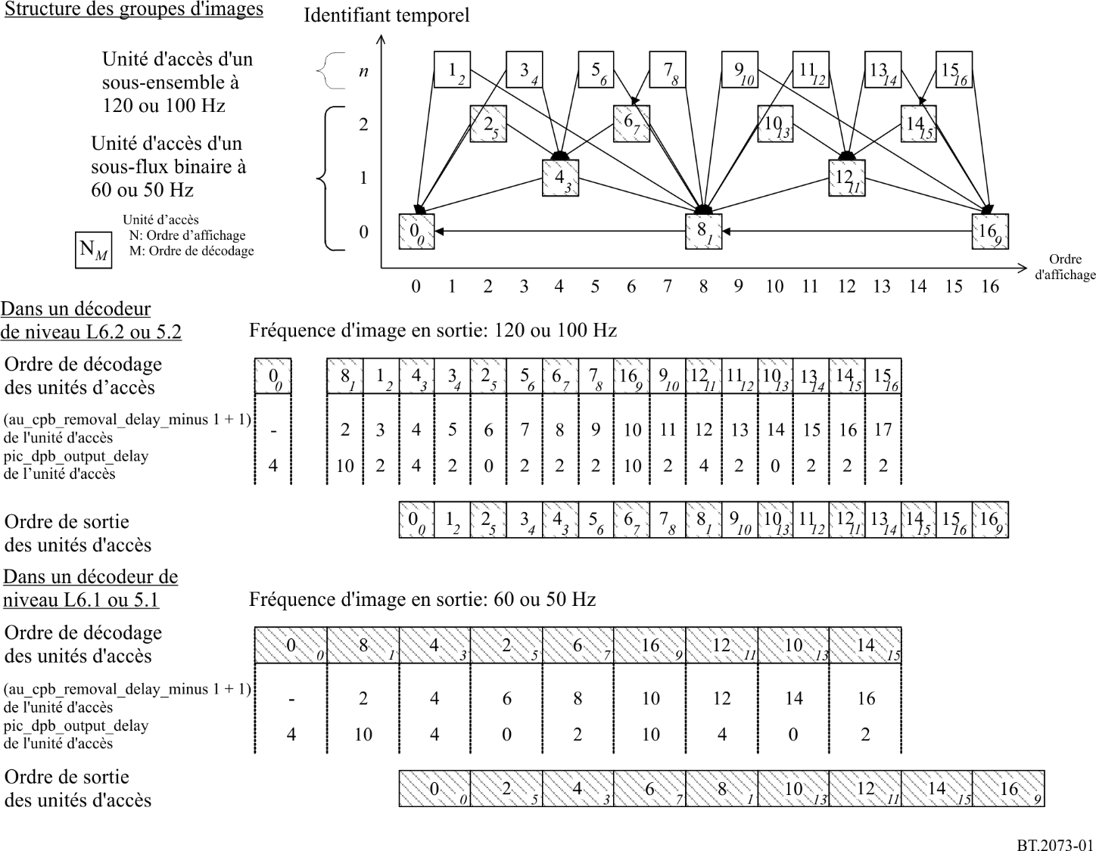

Annexe 3
(pour information)
Mécanisme de codage à privilégier pour la vidéo entrelacée
sur la base de la norme HEVC
La présente Annexe décrit un mécanisme de codage à privilégier pour la vidéo entrelacée sur la base de la norme HEVC.
Introduction
Le mécanisme de codage à privilégier décrit dans la présente Annexe utilise la capacité de codage de la vidéo entrelacée de la norme HEVC. Autrement dit, on utilise soit un codage basé sur les images soit un codage basé sur les trames dans chaque séquence CVS. Si une séquence CVS est codée à l'aide du codage basé sur les trames (field_seq_flag est égal à 1), les contraintes décrites ci-après s'appliquent. Si, au contraire, une séquence CVS est codée à l'aide du codage basé sur les images (field_seq_flag est égal à 0), aucune contrainte supplémentaire ne s'applique.
Contrainte concernant la structure des groupes d'images
Il est obligatoire de coder successivement la première et la seconde trame d'une même image. La Figure 2 donne un exemple de la structure des groupes d'images compte tenu de la contrainte en question. Il est à noter que n'importe quelle trame d'une image peut se référer à n'importe quelle trame précédemment décodée d'une autre image.
FIGURE 2
Contrainte concernant la structure des groupes d'images pour le codage basé sur les trames
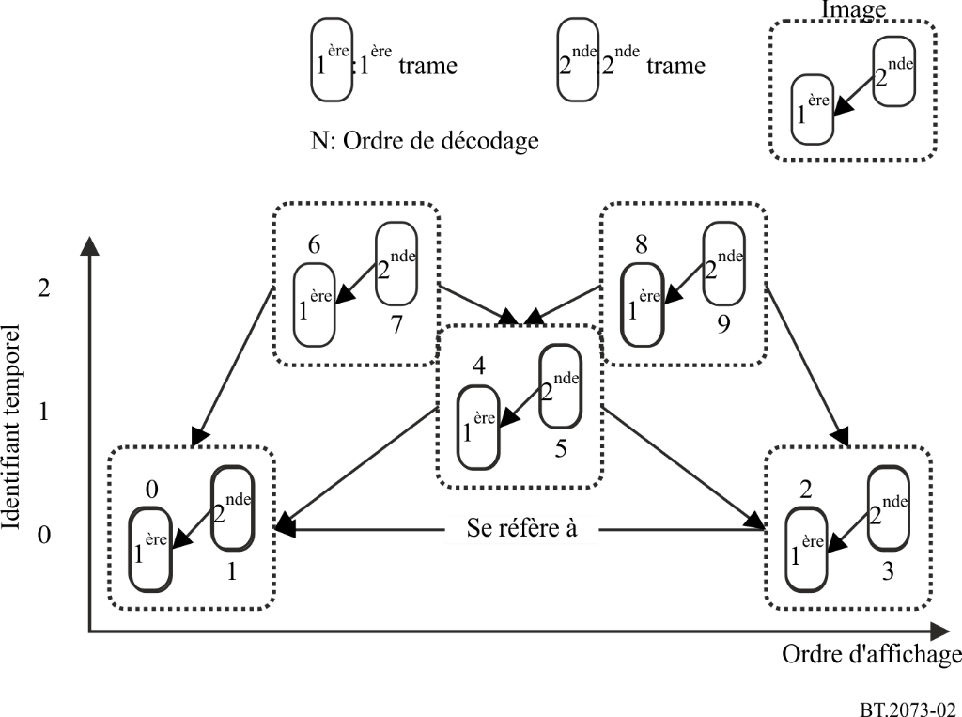
Contrainte concernant l'unité d'accès IRAP
Étant donné que la norme HEVC ne permet pas de coder une unité d'accès d'image de fin avant toute unité d'accès d'image de début qui vient avant dans l'ordre d'affichage, la contrainte suivante est imposée pour respecter la contrainte concernant la structure des groupes d'images décrite ci-dessus.
Lorsqu'une unité d'accès d'image de début apparaît dans un flux binaire, une unité d'accès d'image IRAP ne doit apparaître qu'au début d'une séquence CVS.
Pour avoir des points d'accès aléatoires fréquents, plusieurs unités d'accès associées à un message SEI de point de rétablissement peuvent être présentes dans une séquence CVS. Dans ce cas, il est recommandé de coder une séquence CVS de manière telle que, dans le message SEI de point de rétablissement, on puisse mettre respectivement à 0 et à 1 les champs recovery_poc_cnt et exact_match_flag.

Annexe 4
(pour information)
Mécanisme de codage parallèle à privilégier pour le format 7 680 × 4 320 de TVUHD sur la base de la norme HEVC
La présente Annexe décrit un mécanisme de codage parallèle à privilégier pour le format 7 680 × 4 320 de TVUHD sur la base de la norme HEVC.
Introduction
Compte tenu des dernières tendances technologiques dans le secteur de la radiodiffusion, un décodeur HEVC en temps réel de vidéo 4K devrait très vraisemblablement pouvoir être mis en œuvre sur une seule puce LSI à brève échéance. En revanche, 5 à 10 années supplémentaires devraient être nécessaires pour parvenir à mettre en œuvre un décodeur de vidéo 8K en temps réel sur une seule puce LSI. Par conséquent, il convient de définir la structure d'un flux binaire HEVC de vidéo 8K de manière à ce qu'un tel flux puisse être décodé en utilisant plusieurs puces LSI HEVC 4K.
Ce mécanisme de codage à privilégier pour la vidéo 8K repose sur un mécanisme de codage parallèle. Une image 8K est découpée de manière égale en quatre sous-images. Pour réduire autant que possible la perte d'efficacité du codage due au découpage, le partage d'images de référence entre les sous-images et l'activation de filtres en boucle à la limite des sous-images sont obligatoires.
Découpage en sous-images
Une image 8K est découpée en quatre sous-images. Chaque sous-image est codée par chaque cœur de processeur en tant que segment de tranche indépendant avec les paramètres indiqués dans la Fig. 3. Chaque segment de tranche peut à son tour être découpé en plusieurs tranches.
FIGURE 3
Mécanisme de découpage d'une image 8K en quatre sous-images
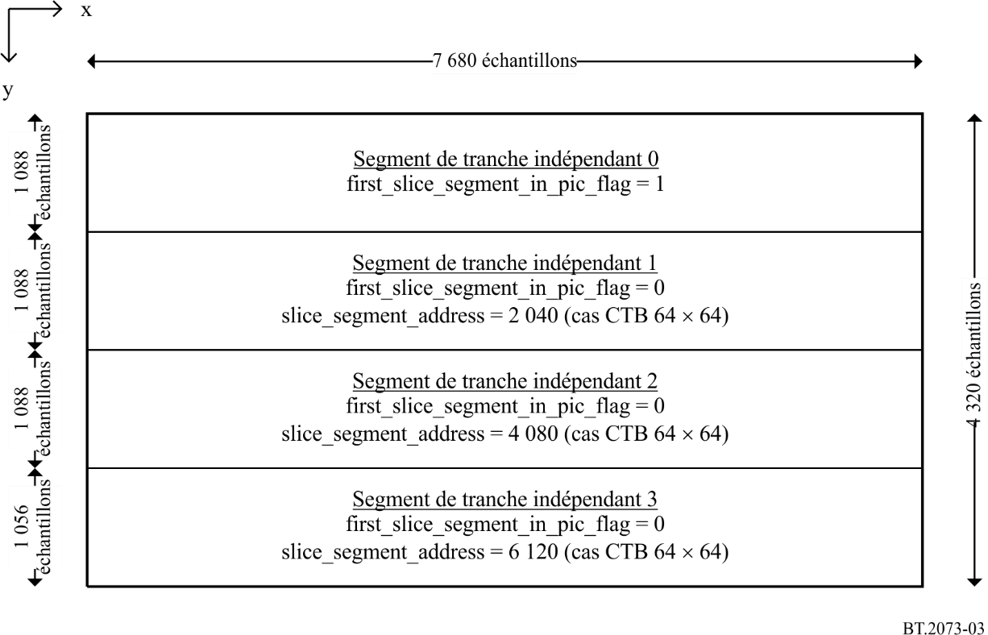
Contraintes concernant les paramètres
Le Tableau 4 indique les contraintes appliquées concernant les paramètres.
TABLEAU 4
Contraintes concernant les paramètres pour le découpage en sous-images
basé sur des tranches
Paramètre | Contrainte
pic_width_in_luma_samples | 7 680
pic_height_in_luma_samples | 4 320
first_slice_segment_in_pic_flag  slice_segment_address | Valeurs indiquées dans la Fig. 3
pps_loop_filter_across_slices_enabled_flag  slice_loop_filter_across_slices_enabled_flag | 1
tiles_enabled_flag | 0  NOTE – Le découpage basé sur des pavés n'est pas recommandé car le découpage dans la direction verticale entraîne une diminution importante de l'efficacité du codage pour certaines scènes des programmes comportant un mouvement horizontal de grande amplitude lorsque chaque cœur de processeur partage une quantité limitée d'échantillons de référence pour la compensation du mouvement.
L'amplitude de la composante verticale d'un vecteur de mouvement qui franchit une limite entre des tranches | Elle doit être limitée de manière telle que tout bloc de prédiction situé dans un segment de tranche indépendant ne se réfère pas à des échantillons se trouvant dans un segment de tranche indépendant différent dont la position verticale par rapport à la limite entre deux tranches indépendantes se situe en dehors de la plage (−128, 128) pour un échantillon de luminance et (−64, 64) pour un échantillon de chrominance (dans le cas d'un sous-échantillonnage 4:2:0).  Voir la Fig. 4 pour plus de précisions.  NOTE – Cette contrainte est introduite pour réduire la largeur de bande additionnelle entre les cœurs de processeur tout en conservant l'efficacité du codage pour certaines scènes des programmes.

FIGURE 4
Contraintes concernant les vecteurs de mouvement franchissant la limite entre des tranches
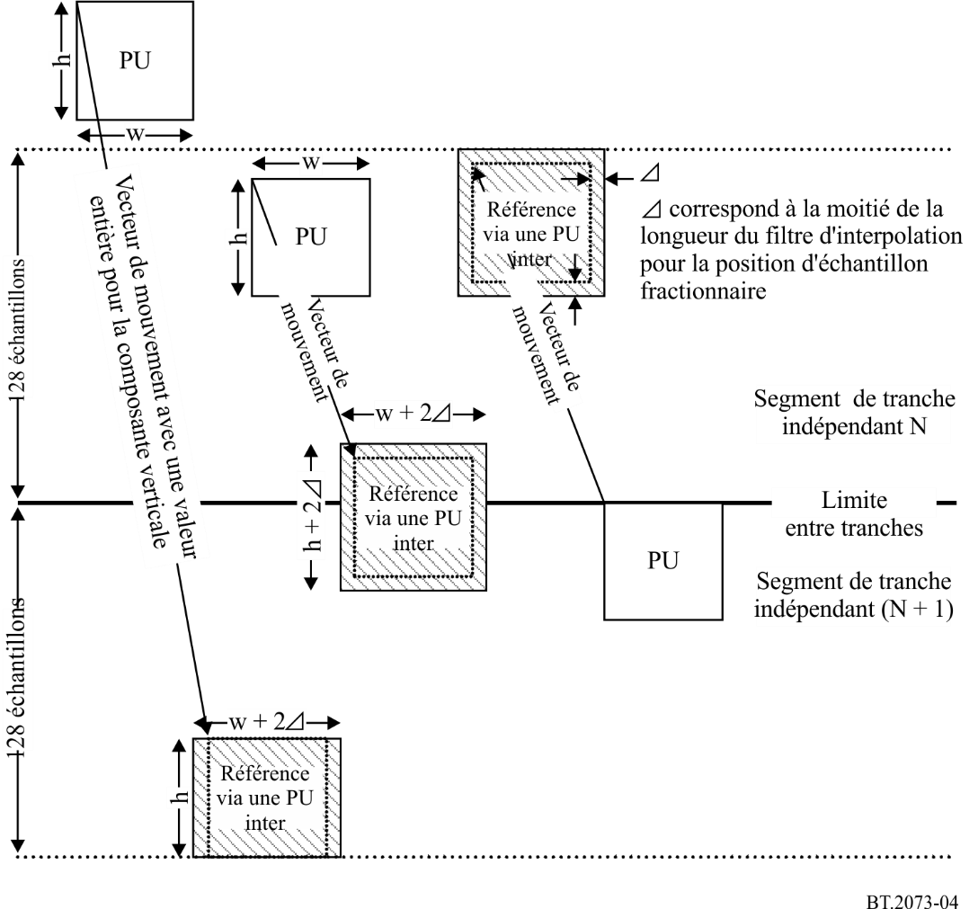

Y compris également 120/1,001.

